金牛区人民检察院

事务式文件管理系统

设

计

方

案

V2.0

# 方案概述

## 1.1、文档概述

本文档用于描述金牛区人民检察院事务式文件管理系统的软件产品设计要求。文档所描述的产品设计和功能内容均为初步设计，用于前期业务沟通，不作为产品最终交付标准，也不具备合同效力。

## 1.2、系统架构

1、本项目采用纯B/S结构，设计运行于内部局域网，与互联网物理隔离。

2、系统由前段WEB平台，业务数据库，管理平台和文件存储设施四部分构成。

文件存储设施

3、系统与金牛区人民检察院现有的内部业务平台集成，共享用户和部门数据库，登陆账户通用。

## 1.3、运行环境

|  |  |  |
| --- | --- | --- |
| 项目 | 环境 | 备注 |
| 客户端 | 运行IE8以上版本浏览器或谷歌浏览器的WINDOWS计算机 |  |
| WEB平台 | WINDOWS SERVER 2008 或CENTOS 6.2以上版本  PHP 5.0以上版本环境 |  |
| 数据库平台 | MYSQL 5.0以上版本 |  |
| 文件存储设施 | 1TB以上存储空间 | 具备容错和灾备能力 |

# 2、功能设计

## 2.1、功能模块关系

文件物理存储

文件逻辑存储

事务管理系统

事务执行系统

文件归集逻辑

通用文件管理系统

管理平台

管理逻辑

事务线条业务

管理员业务

自由文件业务

## 2.2、双系统并行体系

系统的功能业务设计为双线条并行，业务流程互不干涉，共享存储平台。

其中事务线系统承载项目、事务的创建、执行、审核和终结。事务以文本和工单为主体，文件以附件形式流转，最终被归集到存储平台。

其中通用文件管理系统承载逻辑文件系统和物理文件系统的对应关系，承载通用的目录结构浏览、文件的自由上传和下载，直接操作存储平台。

## 2.3、用户和权限体系

系统的用户体系立足于原有的业务用户系统之上，针对网盘平台增加权限组概念。用于用户账户的归集和文件权限的分派。

1. 用户组体系

|  |  |
| --- | --- |
| 属性 | 设计约束 |
| 管理员 | 没有限制 不属于员工列表 |
| 普通 | 拥有基本权利 |
| 项目管理员 | 本部门涉及项目的管理和查看权限 |

2、前端文件系统权限的类型

|  |  |
| --- | --- |
| 权限 | 描述 |
| 完全控制 | 可以在文件夹下 增 删 改下级文件夹和文件  可以发起分享 |
| 密码控制 | 输入密码后获得完全控制权限 |
| 只读 | 只能查看和下载文件，不能修改和删除 |
| 隐藏 | 只对特定用户可见 |
| 分享 | 其他人分享的文件夹，只读 |

注：为减少操作和系统复杂度，权限只针对文件夹，不能针对文件。

## 2.4、事务线系统

事务线系统用于工单化管理文件的归集要求，归集对象，归集时间，归集行为，归集审核和归集完结。

1、事务线系统的关键要素：

|  |  |  |
| --- | --- | --- |
| 对象 | 描述 | 约束 |
| 项目 | 事务的基本容器，由各部门项目管理员或部门负责人创建和描述。创建项目时将自动创建逻辑和物理文件夹。  1、可以增加和修改其他牵头部门。  2、项目信息包含：名称、时间、牵头部门、创建人、描述  3、创建项目时可以设密码（校验简单密码）  4、项目名称默认自动填日期  5、项目可以随时设置结束（标识），也可打开。只是标识没有技术意义 | 1、有下级事务的项目不能被删除。  2、一个项目有【进行中】，【结束】两种视觉标识  3、项目的增删改需要记录日志 |
| 事务 | 单个项目下分阶段的事务；  事务可以指定关联部门 | 1、有下级任务的事务不能被删除。  2、一个事务由【进行中】【结束】两种状态，取决于下级任务的完成状态。  3、事务的增删改需要记录日志 |
| 任务 | 在事务下创建的文件归集工作，需要分配执行部门、归集时间和内容要求  1、可以单个创建也可以批量创建  2、任务说明可以带附件（如文档模板）。  3、任务创建时发送通知给对应部门的项目管理员和部门负责人。  4、任务的内容要求一旦修改，以变更的方式先后列出。 | 1、执行人之间相互不可见对方的事务  2、有【执行中】【完结】两种状态  3、有【未提交】【按时提交】【超时提交】三种标识。  4、对任务的增删改需要记录日志。 |
| 工单 | 在单个任务下，由执行人发起的文件提交会生成工单。  1、每一轮提交产生一条工单。  2、如工单被退回，下一轮重新提交新工单。  3、重新提交时可复用上一个工单的内容。  4、牵头部门可以审核工单，审核包括【退回】和【接纳】两种操作，需要输入理由。  默认存在一种“意见”工单，执行人可以提交意见文本和附件。  意见工单只能点完成，不能点退回。 | 1、每一条工单执行人之间相互隔离不可见，有【退回】【待审核】【完成】三种状态  2、【待审核】的工单可以由发送人撤销。 |
| 意见 | 意见和工单属于同级。  1、执行人提交的意见会生生成特殊的意见工单。  2、项目牵头部门可以点击已读按钮标注意见已读，并给出回复。 | 1、每一条意见在提交者之间相互隔离  2、意见只有【未读】和【已读】两种状态 |

2、务线容器结构图

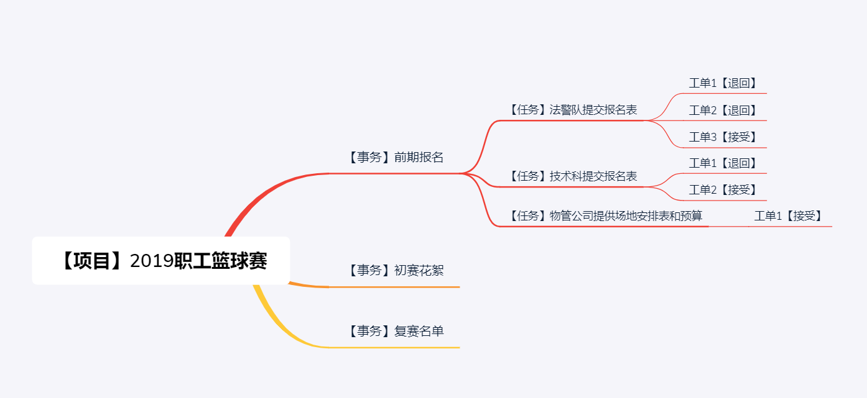

1. 事务线的典型执行逻辑

创建项目

创建事务

分配执行部门

提交任务

审核任务

审核通过

文件归档

生成项目根目录

生成事务目录

生成草稿目录

写入草稿目录

写入事务目录

草稿转存

事务线流程

文件流程

如上图，每一个事务线条的开端，是项目管理员创建的一个项目，描述如下：

**第一步**、计财科项目管理员创建一个新项目，名为【2018年职工篮球赛】。该项目将成为一个事务链条的根容器。在文件系统中生成【2018年职工篮球赛】文件夹。

**第二步**、在该项目下，项目管理员可以创建多个事务，如【1月外围赛】。并设定事务属性。例如要求宣传处和工会于1月31日前上传对应的照片、名单。在文件系统中将生成【1月外围赛】文件夹

**第三步**、由于【1月外围赛】指定了宣传处和工会两个执行部门，则两个具体经办人员可以用自己的账号在【1月外围赛】这个事务下面提交自己的工单。工单带有的文件附件将被暂时缓存在草稿文件夹中。

**第四步**、项目管理员可以审核两个经办人员提交的工单，予以退回或接受。如果一个工单被退回，则需要经办人重新提交一个工单，直到最后一个工单被接受为止。整个提交和退回的过程将生成多条工单历史。

**第五步**、项目管理员审核后认为一个工单可以接受，则该任务完结。工单附带的文件将从草稿文件夹正式被转存到【2018年职工篮球赛】/【1月外围赛】文件夹中。

## 2.5、自由文件系统

1、工作模式

自由文件系统是基于物理存储系统之上的一个文件管理平台，与事务线平台并存，可以读取和修改事务线平台存储的目录和文件，也可以自行创建文件夹和文件。

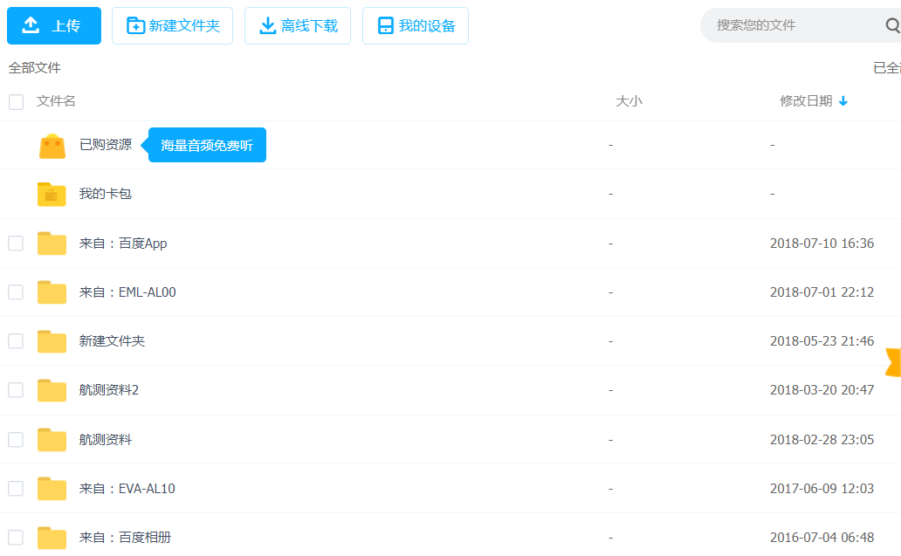

系统按照传统网盘的组织方式和操作方式，参考百度网盘或其他产品。通过文件夹层级关系和文件归属关系自由浏览和管理文件。每个用户的访问受权限系统的控制。

2、对象类型

|  |  |  |
| --- | --- | --- |
| 类型 | 描述 | 约束 |
| 个人文件夹 | 每个用户都有一个，对自己的文件夹拥有完全控制权。  1、管理员可以统一配置个人文件夹的容量 | 其他用户不可见 |
| 部门文件夹 | 每个部门都有一个，部门内部员工可以完全控制。  1、默认按年份创建子目录（今年和明年）  2、子目录下有隐藏文件夹（特定人才能看到） | 部门外部员工不可见 |
| 全局文件夹 | 存放由超级管理员或事务线系统创建的，不属于任何部门和个人的文件夹。  1、超级管理员创建的文件夹对所有人可见，只读  2、事务文件夹只能由牵头部门的负责人和项目管理员查看。 | 对所有人只读  只有超级管理员可以删改（记录日志） |
| 文件水池 | 一个内置的特殊文件夹  任何人在任何时间可以上传文件和创建文件夹。   1. 自己上传的文件可以删除 2. 别人上传的文件只能读取 3. 只保留最近7天的文件 | 任何人可见 |
| 图像文件 | 支持JPG ,BMP ,PNG ,GIF 四种格式  可以自动匹配图标 | 可以在线预览 |
| 文档文件 | 支持TXT，DOC，XLS，PPT，PDF 五种格式。可以自动匹配图标。 | 可以在线预览 |
| 视频文件 | 支持MP4,AVI,WMV三种格式  可以自动匹配图标。 | 可以在线播放 |
| 其他文件 | 其他文件格式 | 不能预览 |

1. 对象的操作行为

文件夹

|  |  |
| --- | --- |
| 类型 | 描述 |
| 打开 | 列出一个文件夹的下级文件夹和文件 |
| 删除 | 删除一个文件夹以及下级所有文件和文件夹 |
| 重命名 | 修改文件夹的名字 |
| 复制到 | 将文件夹复制到另一个位置 |
| 移动到 | 将文件夹移动到另一个位置 |
| 分享 | 将自己完全控制的文件夹分享给其他人，可以指定人员或指定密码。 |

文件

|  |  |
| --- | --- |
| 类型 | 描述 |
| 下载 | 下载文件 |
| 预览 | 预览文件内容 |
| 删除 | 删除一个文件 |
| 重命名 | 修改文件的名字 |
| 复制到 | 将文件复制到另一个位置 |
| 移动到 | 将文件移动到另一个位置 |

共享

|  |  |
| --- | --- |
| 类型 | 描述 |
| 公开 | 所有人可见 可设置密码和有效期 |
| 个人 | 仅有指定的用户可见 |

4、文件的物理存储

文件的物理存储遵循和逻辑存储相同的路径规则。但文件名采用原始文件名+随机字串的方式处理

例如：

在逻辑文件夹中存在：

019篮球赛\参赛报名\法警队\名单.xls

则在物理文件夹中应该存在：

019篮球赛\参赛报名\法警队\名单B31ds2C13D2452.xls

5、文件的删除

用户在网盘系统和事务线系统中进行的任何删除均采用标记删除方式，不真实删除物理文件和数据。

## 2.6、通知中心

系统带有通知中心，用于在用户登陆后提醒用户事件的发生和处理。

1、任务通知

|  |  |
| --- | --- |
| 类型 | 描述 |
| 任务分配 | 有任务分配给用户，提醒用户处理 |
| 工单状态 | 工单被退回或接受时，发送通知 |

2、后台通知

|  |  |
| --- | --- |
| 类型 | 描述 |
| 后台通知 | 管理员手工发送的通知 |